VIII JORNADAS ECONOMICAS Y FISCALES

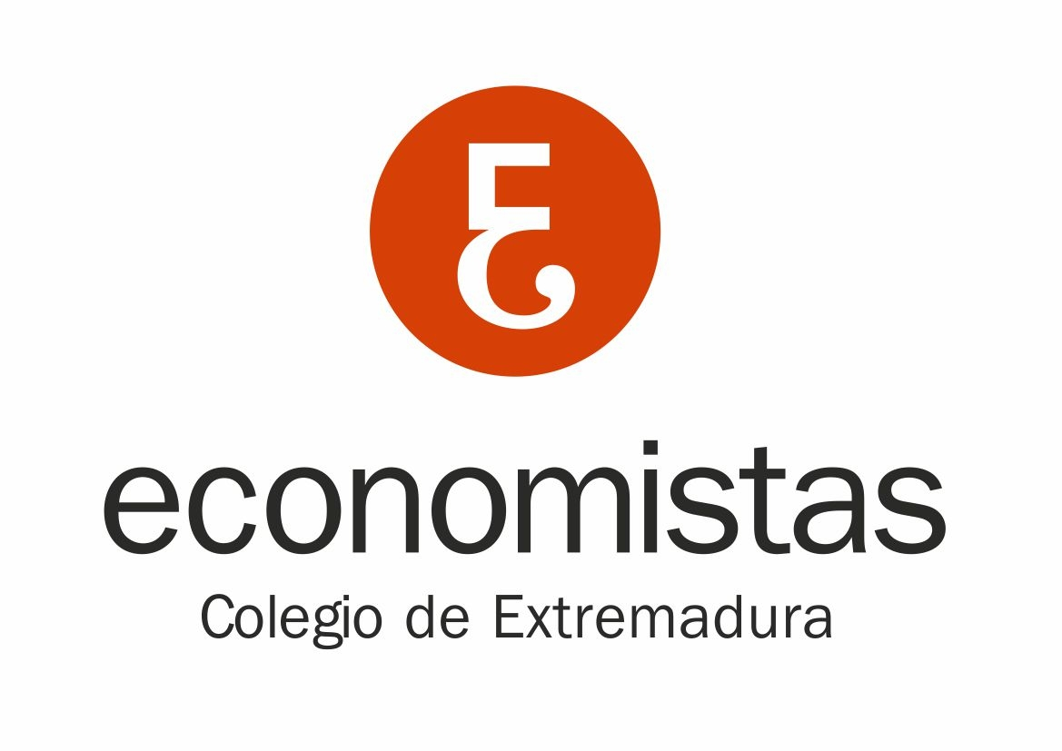

Badajoz , 28 de Abril de 2022

